Verslag Project EatIt F4

**Groep:** F4

**Leden:** Thijs Kuilman, Sergen Nurel, Rik Jan Schuringa, Vincent Baalmans

**Inleverdatum:** 6 nov 2014

Inhoud

H1 Use cases 4

Inkopen 4

Verkopen 10

H2 Activiteitendiagrammen 15

Inkoop 15

Verkoop 23

H3 ERD 28

H4 Schermen 29

Registreer en login 29

Instellingen 30

Beheerder 31

Body 32

Ingrediënt 33

Leverancier 34

Toevoegen 35

Winkelwagen 36

Routeplanning 36

H5 Groepsevaluatie 37

Thijs 37

Rik Jan 37

Sergen 37

Vincent 37

H6 Persoonlijke Reflectie 38

Thijs 38

Rik Jan 38

Sergen 38

Vincent 38

# H1 Use cases

## Inkopen

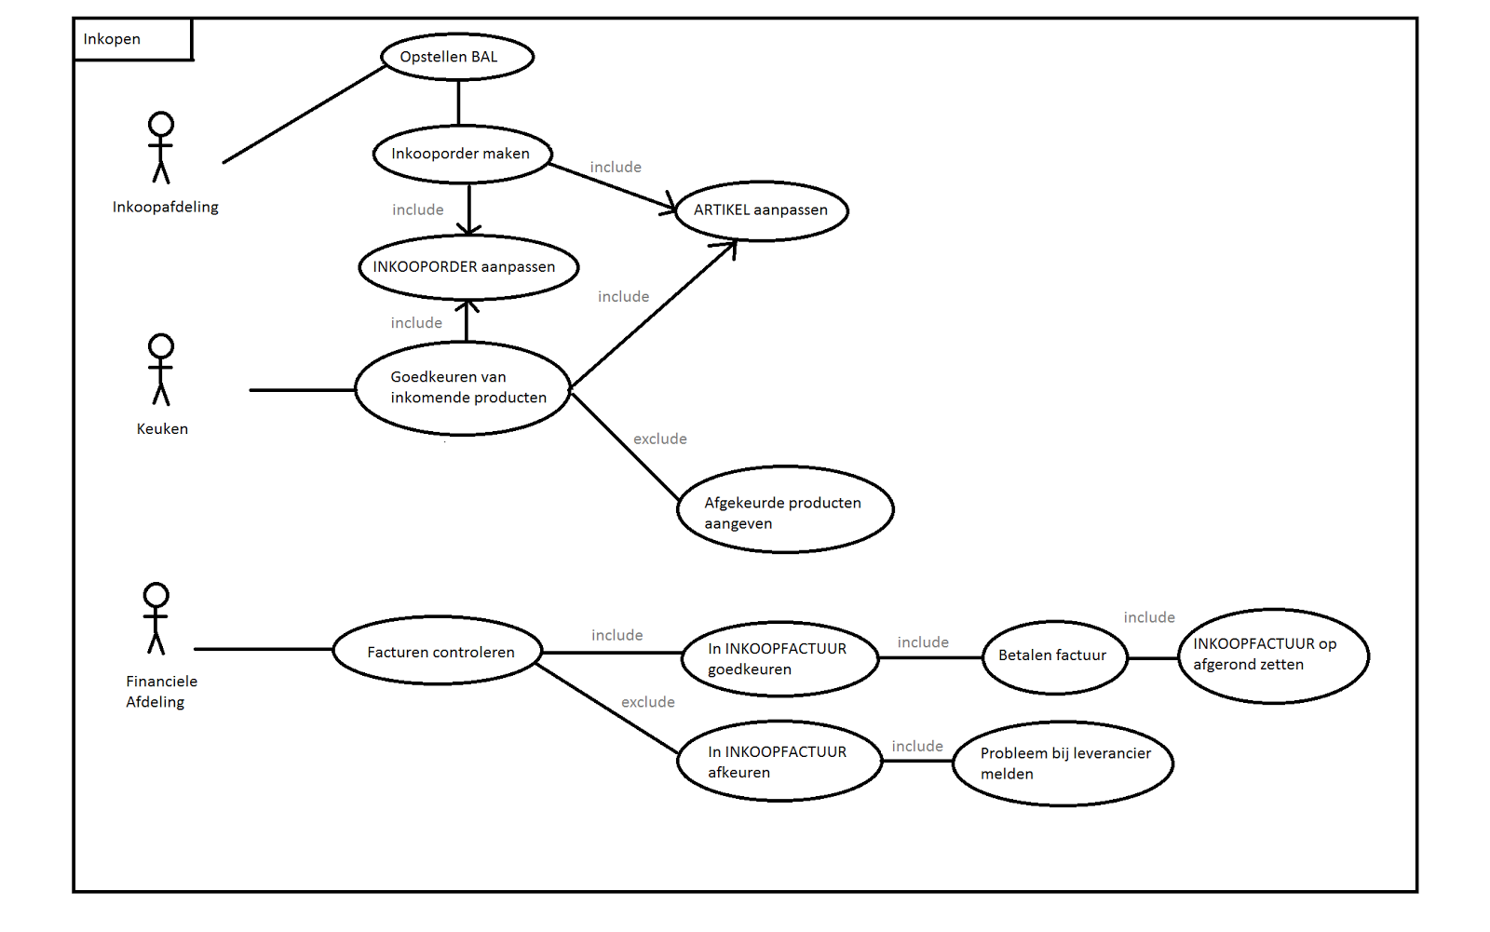

|  |  |
| --- | --- |
| **Naam** | **Inkooporder maken** |
| Actoren | Inkoopafdeling |
| Samenvatting | De inkooporder samenstellen |
| Beschrijving | De inkooporder samenstellen waarin alle gegevens staan over de order |
| Uitzondering | Geen |
| Resultaat | INKOOPORDER wordt in de database gezet |

|  |  |
| --- | --- |
| **Naam** | **Opstellen BAL** |
| Actoren | Inkoopafdeling |
| Samenvatting | Bestel Advies lijst wordt opgesteld |
| Beschrijving | De lijst met alles dat moet worden besteld wordt opgesteld |
| Uitzondering | Geen |
| Resultaat | BAL is af en klaar om verzonden te worden naar de leverancier |

|  |  |
| --- | --- |
| **Naam** | **ARTIKEL aanpassen** |
| Actoren | Inkoopafdeling |
| Samenvatting | Bestelde hoeveelheden worden aangepast |
| Beschrijving | ARTIKEL-bestand wordt aangepast met de bestelde hoeveelheden |
| Uitzondering | Geen |
| Resultaat | ARTIKEL bestand is weer recent |

|  |  |
| --- | --- |
| **Naam** | **INKOOPORDER aanpassen** |
| Actoren | Inkoopafdeling |
| Samenvatting | Bestelgegevens toevoegen in INKOOPORDER |
| Beschrijving | De bestelgegevens worden opgeslagen in het INKOOPORDER-bestand |
| Uitzondering | Geen |
| Resultaat | Up-to-date INKOOPORDER |

|  |  |
| --- | --- |
| **Naam** | **Goedkeuren van inkomende producten** |
| Actoren | Keuken |
| Samenvatting | Er wordt gekeken of de producten aan alle eisen voldoet |
| Beschrijving | de medewerkers van de keuken controleren aan de hand van de pakbon of het geleverde klopt met de geplaatste inkooporder. Deze gegevens zijn terug te vinden op het systeem dat zich in de keuken bevindt. Er wordt natuurlijk wel gecontroleerd of de versproducten aan de gestelde HACCP-eisen voldoen, |
| Uitzondering | Producten worden afgekeurd. Dit wordt aangegeven bij de leverancier |
| Resultaat | Als alles goed wordt gekeurd, wordt het opgeslagen in de koeling en het magazijn. |

|  |  |
| --- | --- |
| **Naam** | **ARTIKEL aanpassen** |
| Actoren | Keuken |
| Samenvatting | Artikelbestand wordt bijgewerkt |
| Beschrijving | de geaccepteerde goederen worden bijgewerkt in het bestand ARTIKEL. |
| Uitzondering | Geen |
| Resultaat | ARTIKEL bestand is recent |

|  |  |
| --- | --- |
| **Naam** | **INKOOPORDER aanpassen** |
| Actoren | Keuken |
| Samenvatting | INKOOPORDER wordt bijgewerkt |
| Beschrijving | de geaccepteerde goederen worden bijgewerkt in het bestand INKOOPORDER. Per inkooporder wordt het bedrag vastgelegd dat de leverancier mag berekenen voor de geleverde order. |
| Uitzondering | Geen |
| Resultaat | Up-to-date INKOOPORDER |

|  |  |
| --- | --- |
| **Naam** | **Facturen controleren** |
| Actoren | Financiële Afdeling |
| Samenvatting | Facturen worden goedgekeurd |
| Beschrijving | Het hoofd van de financiële administratie, Bart Bartels, controleert de ontvangen facturen op bedragen en totalen aan de hand van het bestand INKOOPORDER |
| Uitzondering | Als het wordt afgekeurd, dan ga door naar Inkoopfactuur afkeuren |
| Resultaat | Door naar INKOOPFACTUUR goedkeuren |

|  |  |
| --- | --- |
| **Naam** | **In INKOOPFACTUUR goedkeuren** |
| Actoren | Financiële Afdeling |
| Samenvatting | Status op OK zetten |
| Beschrijving | is de factuur OK bevonden, dan krijgt de INKOOPFACTUUR de status *OK*, |
| Uitzondering | Geen |
| Resultaat | Status is op OK gezet |

|  |  |
| --- | --- |
| **Naam** | **Betalen factuur** |
| Actoren | Financiële Afdeling |
| Samenvatting | De factuur wordt betaald |
| Beschrijving | Bert Bartels zorgt voor betaling waarbij hij gebruik maakt van telebankieren, |
| Uitzondering | Geen |
| Resultaat | Factuur is betaald |

|  |  |
| --- | --- |
| **Naam** | **INKOOPFACTUUR op afgerond zetten** |
| Actoren | Financiële Afdeling |
| Samenvatting | INKOOPFACTUUR wordt op afgerond gezet |
| Beschrijving | De betaling is voltooid, dus de status kan op afgerond worden gezet. inkoop kan in het systeem zien dat de door hem gedane inkoop afgerond is. |
| Uitzondering | Geen |
| Resultaat | Afronding van de factuur |

|  |  |
| --- | --- |
| **Naam** | **Inkoopfactuur afkeuren** |
| Actoren | Financiële Afdeling |
| Samenvatting | De inkoopfactuur wordt afgekeurd |
| Beschrijving | INKOOPFACTUUR krijgt de waarde ‘niet oke’ |
| Uitzondering | Geen |
| Resultaat | Afgekeurde factuur |

|  |  |
| --- | --- |
| **Naam** | **Probleem bij leverancier melden** |
| Actoren | Financiële Afdeling |
| Samenvatting | Leverancier wordt op de hoogte gehouden |
| Beschrijving | Als een digitale rekening niet klopt met de gegevens van eat IT.nl wordt er een reactie gestuurd naar de desbetreffende leverancier waarin aangegeven wordt dat er problemen zijn met de factuur. Afhankelijk van de reactie van de desbetreffende leverancier wordt het probleem afgehandeld. |
| Uitzondering | Geen |
| Resultaat | Verder afhandeling van factuur |

## Verkopen

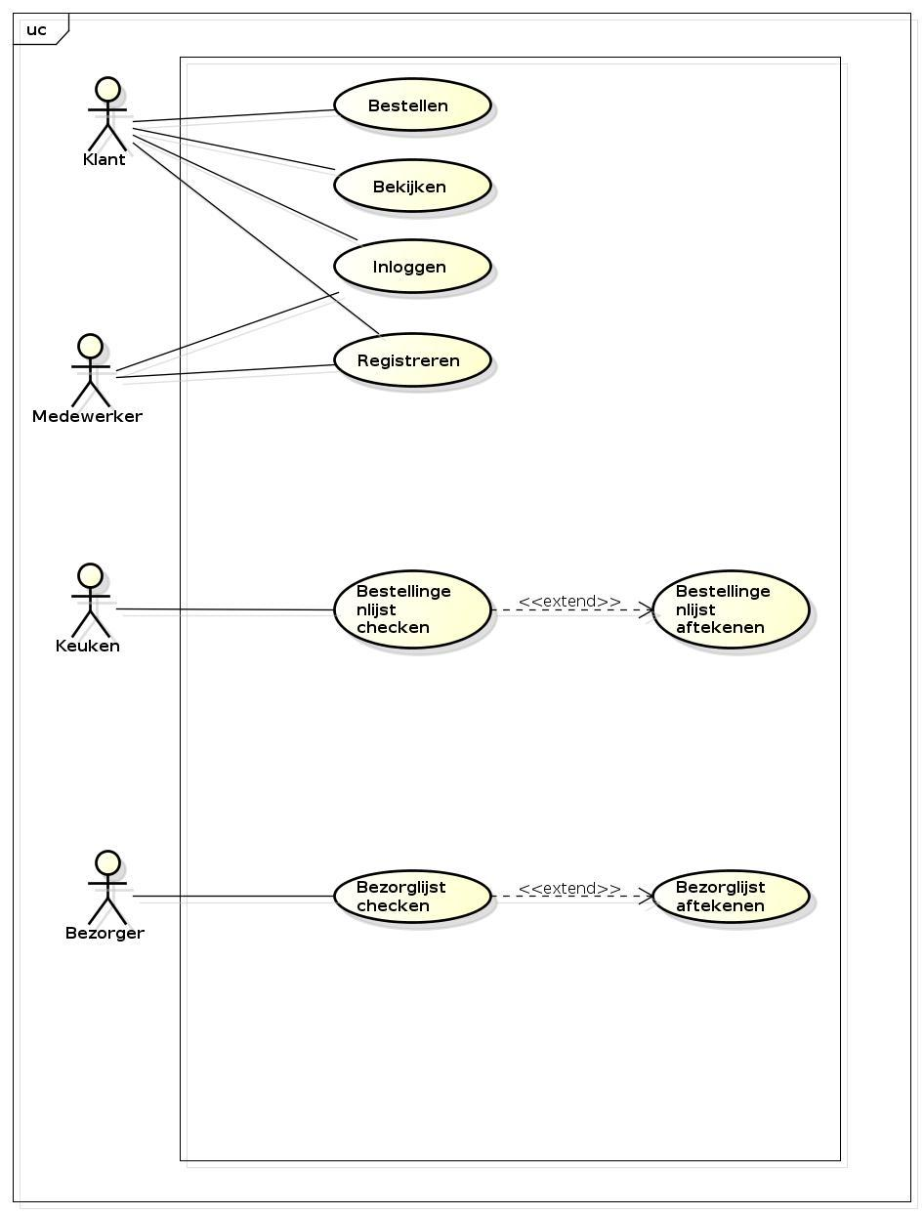

|  |  |
| --- | --- |
| **Naam** | **Inloggen** |
| Actoren | Klant, Medewerker |
| Samenvatting | Het inloggen van de klant op het database systeem |
| Beschrijving | De bezoeker vult zijn e-mail en wachtwoord in en logt daarmee in op de site |
| Uitzondering | De bezoeker is zijn gegevens vergeten |
| Resultaat | De bezoeker is ingelogd |

|  |  |
| --- | --- |
| **Naam** | **Bekijken** |
| Actoren | Bezoeker van de site |
| Samenvatting | De bezoeker bekijkt de gerechten op de site |
| Beschrijving | Er wordt een lijst met alle beschikbare gerechten weergegeven op het scherm |
| Uitzondering | geen |
| Resultaat | De gerechten worden weergegeven |

|  |  |
| --- | --- |
| **Naam** | **Registreren** |
| Actoren | Klant, Medewerker |
| Samenvatting | Er wordt een account aangemaakt |
| Beschrijving | De medewerker of klant vult gegevens in voor de account en stelt zijn ww in |
| Uitzondering | geen |
| Resultaat | De account is aangemaakt |

Aanname: de bezoeker is ingelogd.

|  |  |
| --- | --- |
| **Naam** | **Bestellen** |
| Actoren | Klant |
| Samenvatting | Een gerecht wordt besteld |
| Beschrijving | Een klant selecteert een of meerdere gerechten uit de lijst en drukt op bestellen. De bestelling wordt vervolgens opgeslagen in de bestellijst |
| Uitzondering | geen |
| Resultaat | De bestelling wordt doorgegeven aan eatit |

Aanname: klant is ingelogd

Aanname: medewerker is ingelogd

|  |  |
| --- | --- |
| **Naam** | **Bestellingenlijst checken** |
| Actoren | Keuken(medewerker) |
| Samenvatting | Er wordt gecheckt of er (nieuwe) bestellingen zijn gedaan |
| Beschrijving | Een lijst met alle gemaakte bestellingen wordt weergegeven op het scherm. De keukenmedewerker maakt vervolgens de gerechten klaar |
| Uitzondering | geen |
| Resultaat | De gerechten worden klaargemaakt |

|  |  |
| --- | --- |
| **Naam** | **Bezorglijst checken** |
| Actoren | Bezorger |
| Samenvatting | Er wordt gecheckt of er nieuwe bezorgingen moeten gedaan worden |
| Beschrijving | Er wordt een lijst met gerechten weergegeven die klaar staan voor bezorging. Op de lijst staan ook de adressen waar de gerechten heen moet met de klantnaam. |
| Uitzondering | geen |
| Resultaat | De gerechten worden bezorgd |

|  |  |
| --- | --- |
| **Naam** | **Bestellingenlijst aftekenen** |
| Actoren | Keuken(medewerker) |
| Samenvatting | De gemaakte bestellingen worden afgetekend |
| Beschrijving | Op de lijst met bestellingen wordt afgetekend welke bestellingen klaar zijn voor bezorging en worden dan op de bezorglijst gezet. |
| Uitzondering | geen |
| Resultaat | De afgemaakte gerechten komen in de bezorglijst |

|  |  |
| --- | --- |
| **Naam** | **Bezorglijst aftekenen** |
| Actoren | Bezorger |
| Samenvatting | De gemaakte bezorgingen worden afgetekend |
| Beschrijving | De bezorgingen die worden gemaakt door de bezorger worden afgetekend op de bezorglijst. |
| Uitzondering | geen |
| Resultaat | De bezorging is afgerond |

# H2 Activiteitendiagrammen

## Inkoop

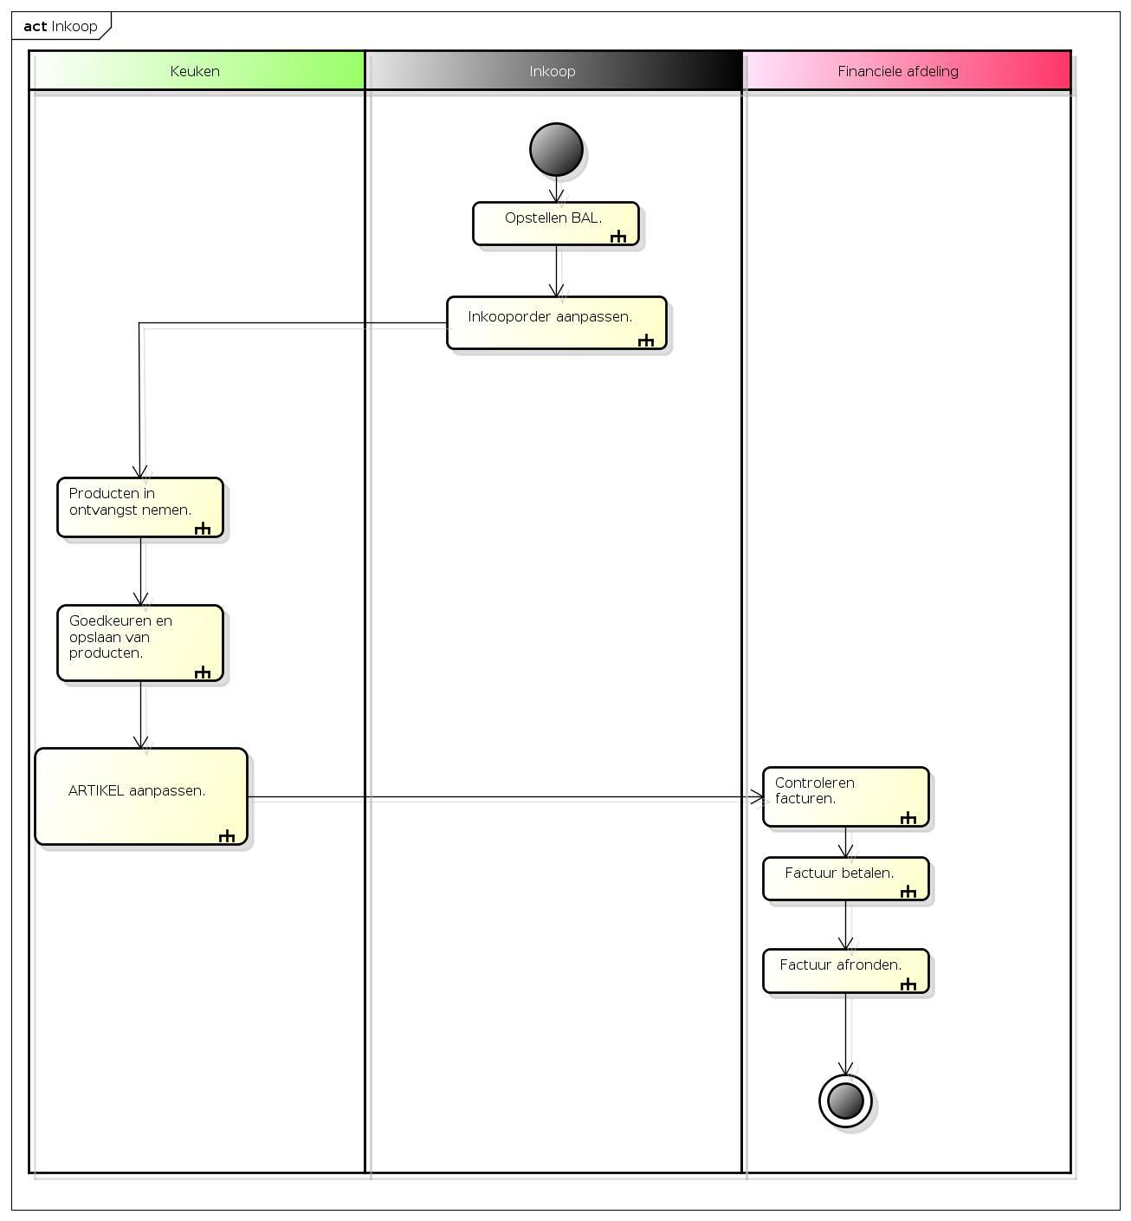

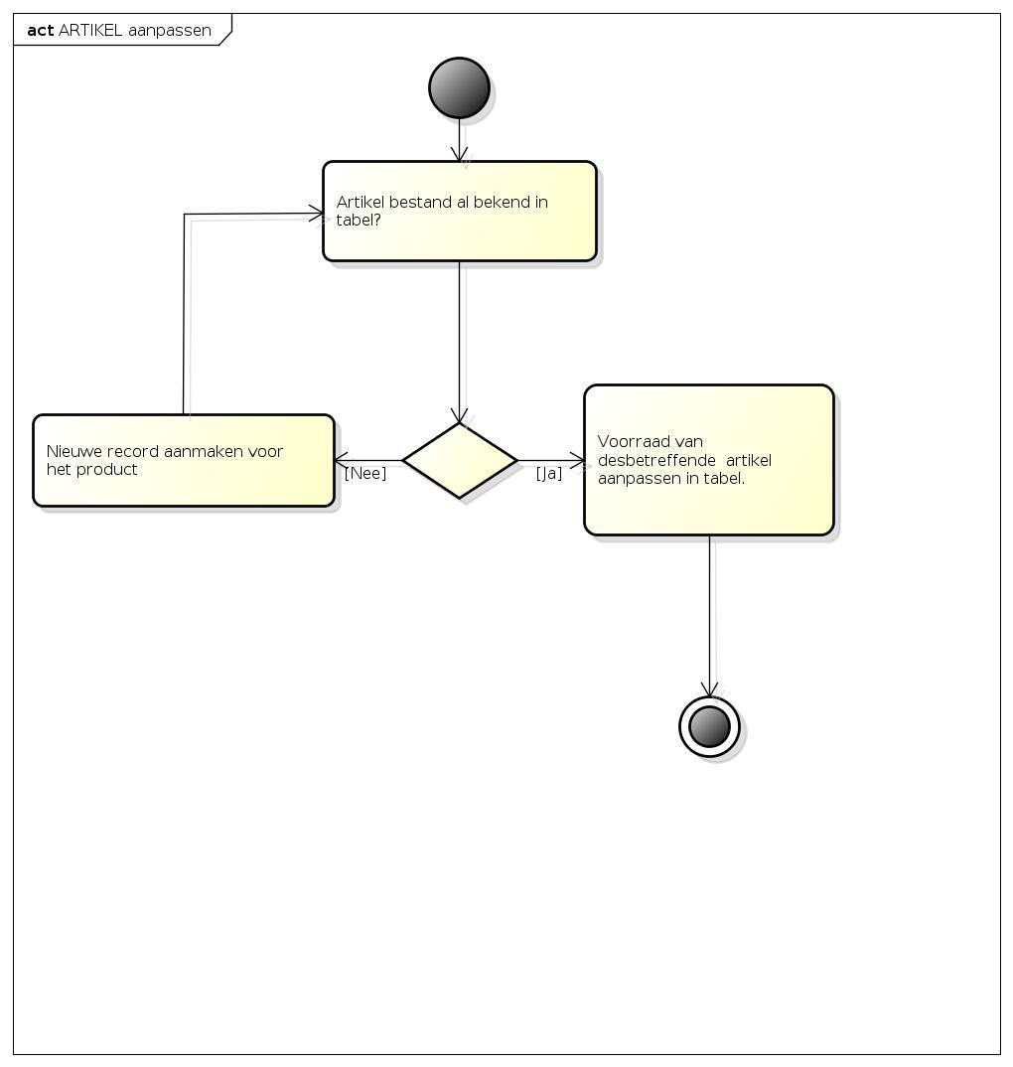

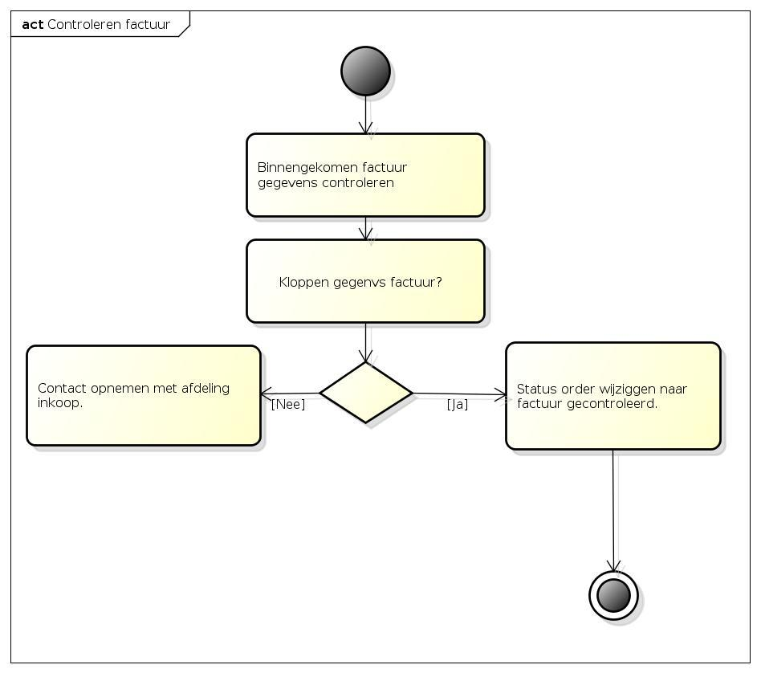

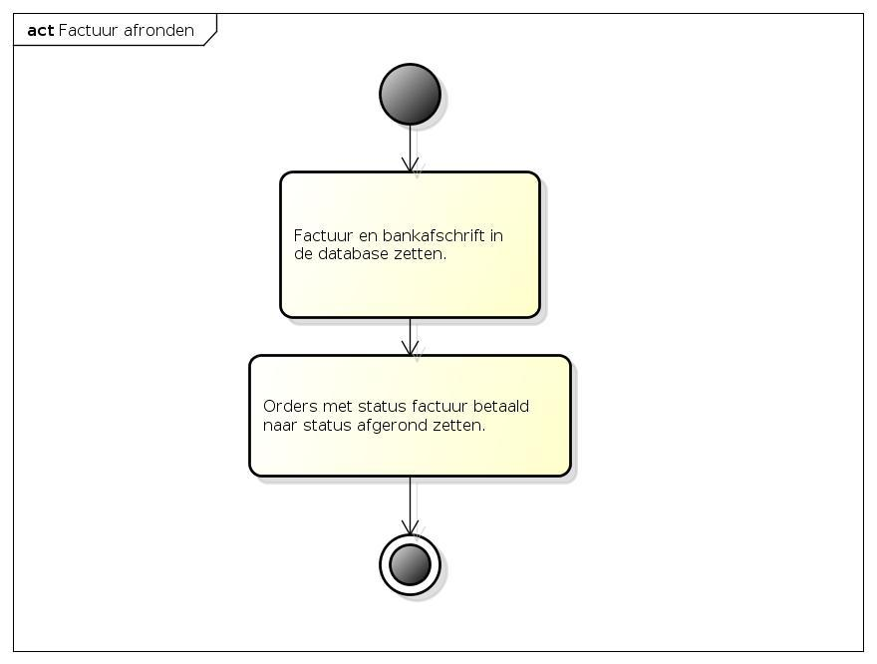

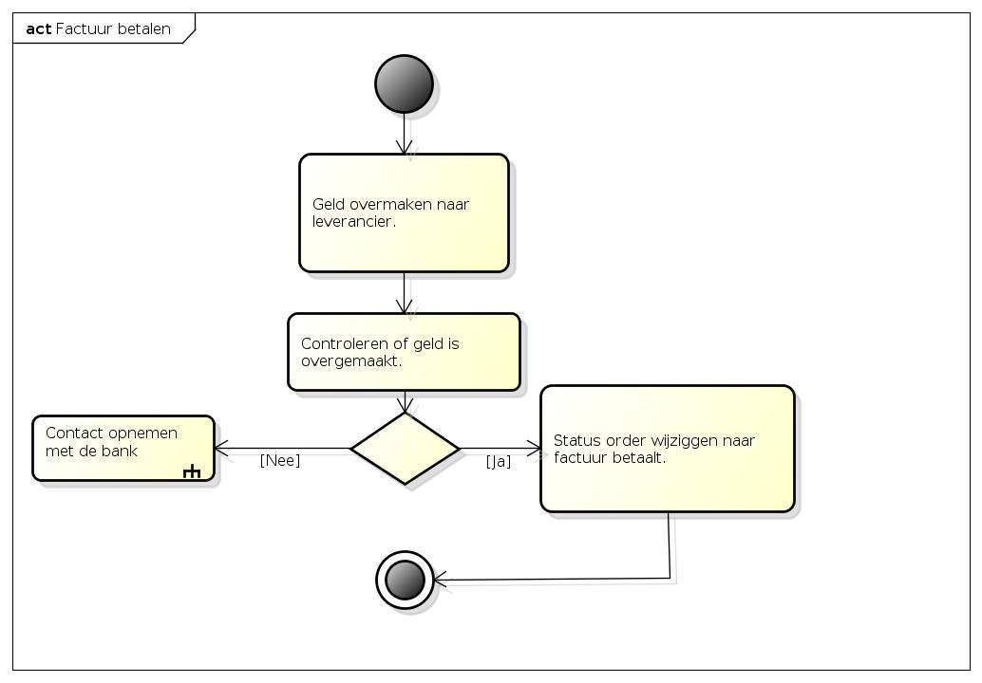

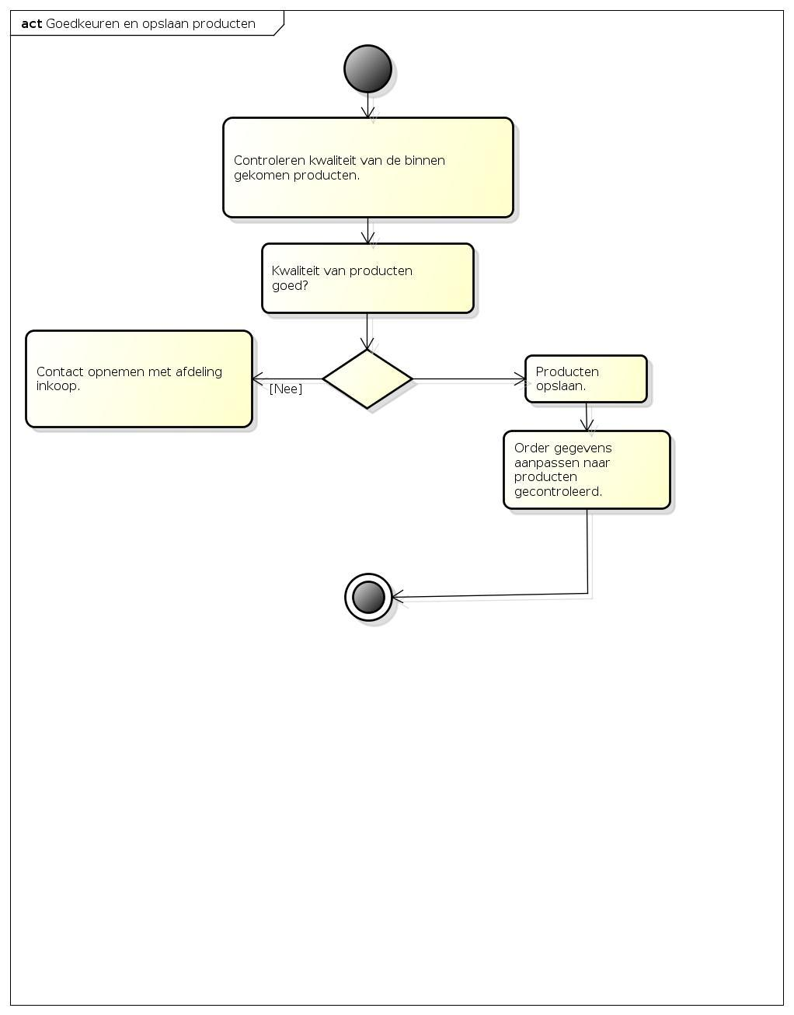

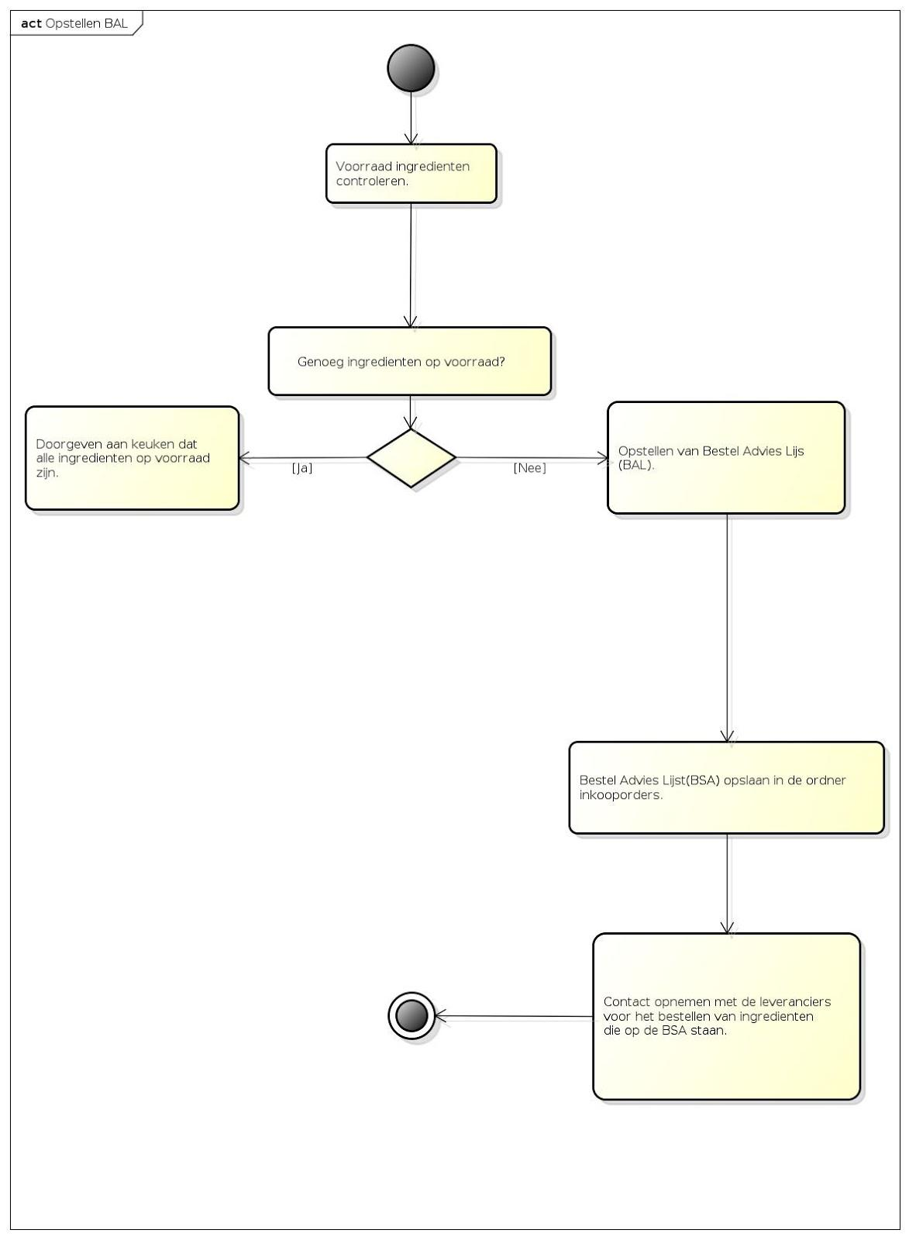

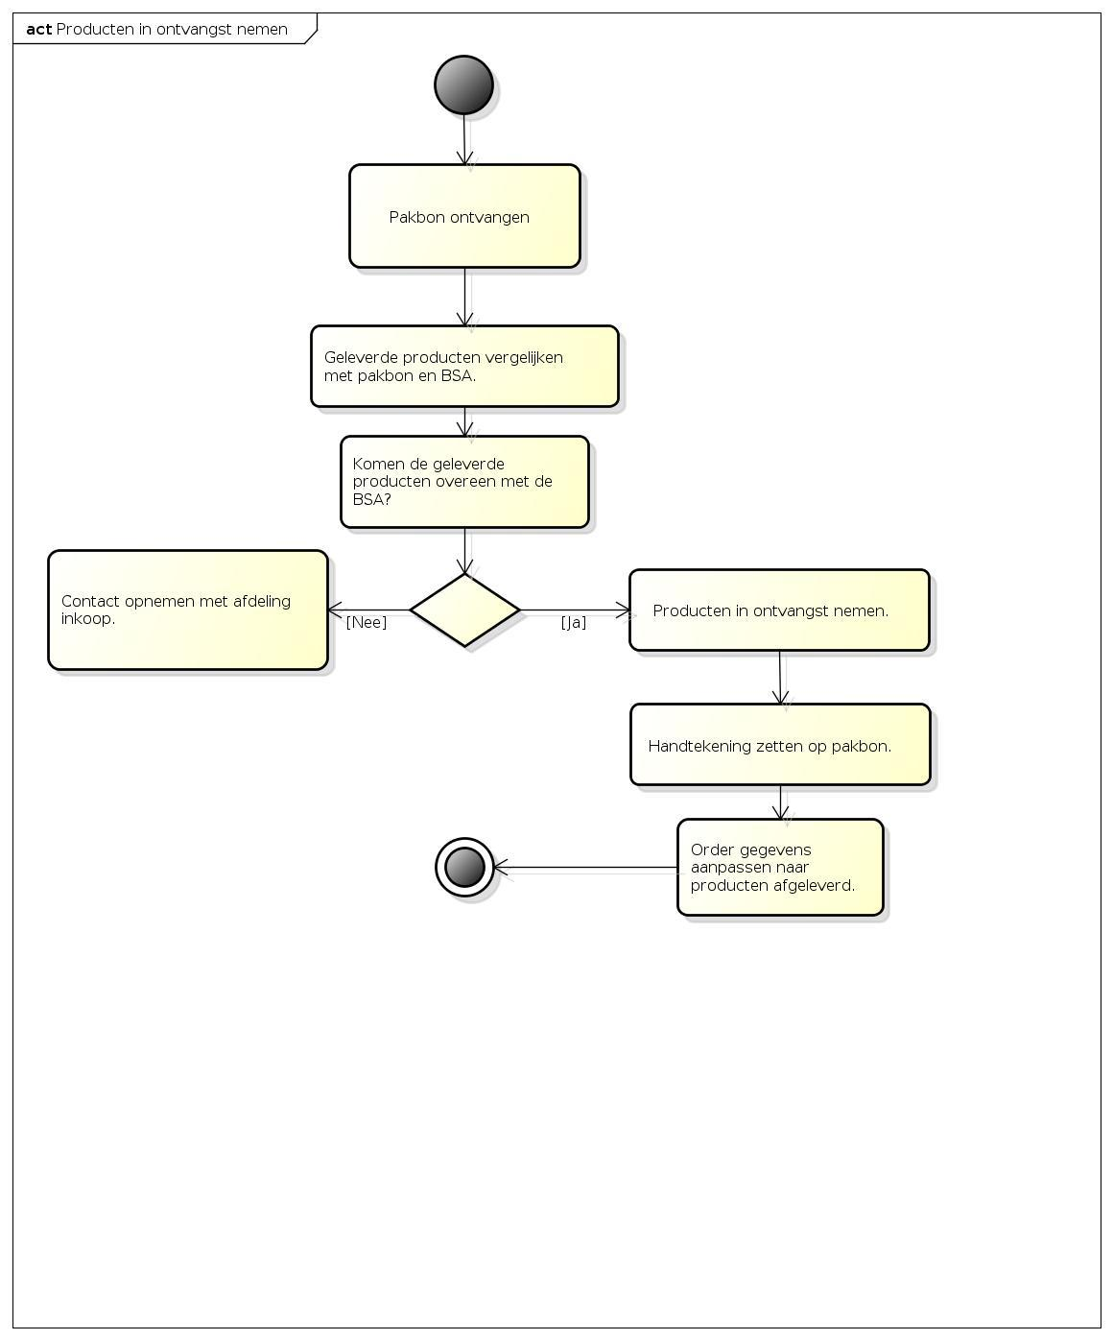

## Verkoop

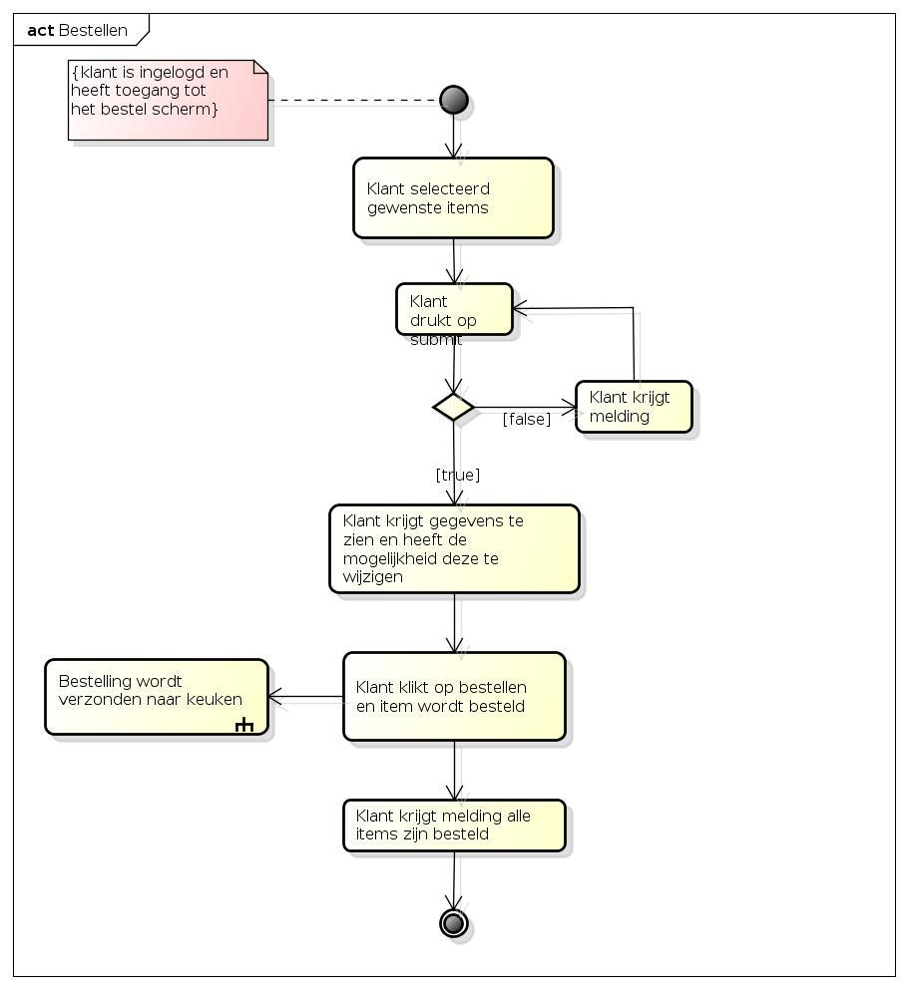

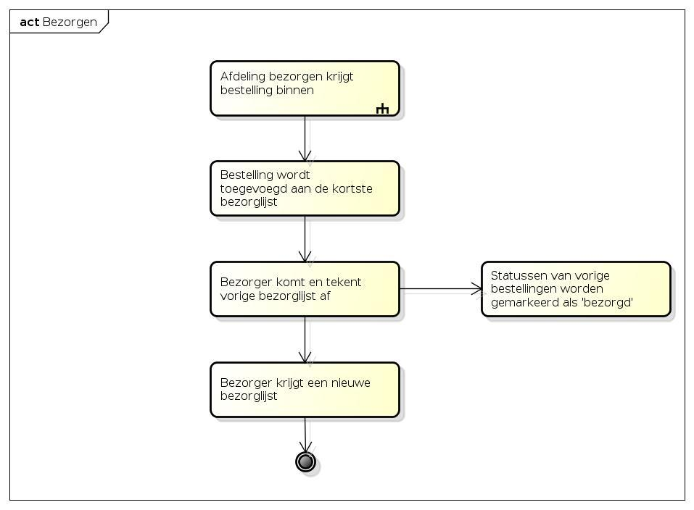

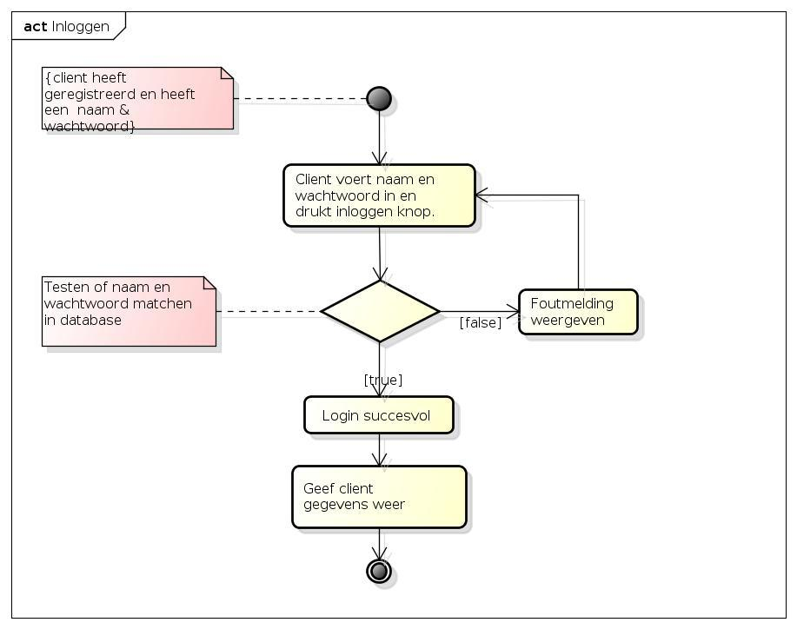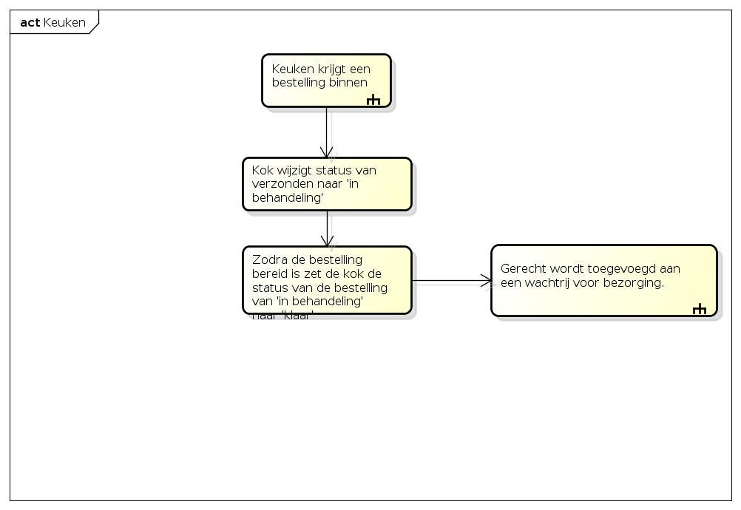

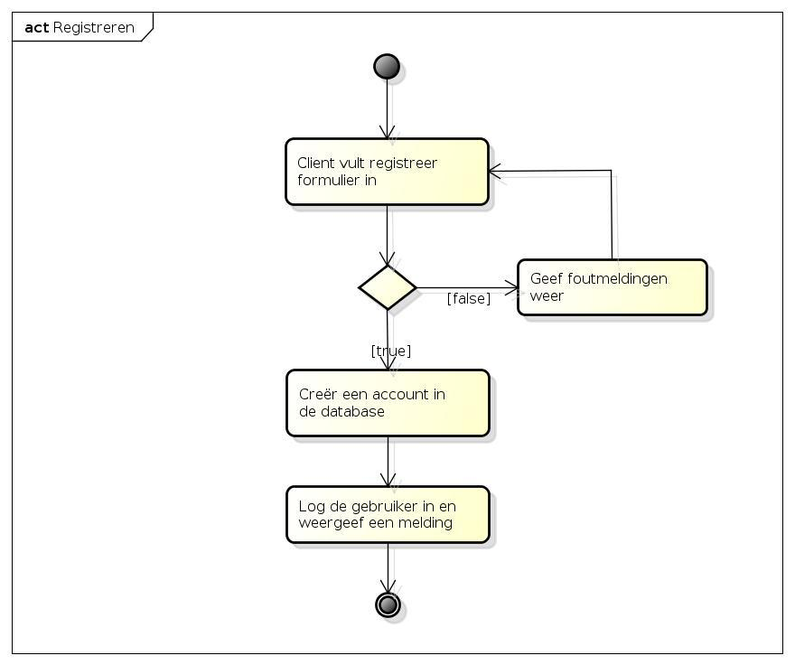

# H3 ERD

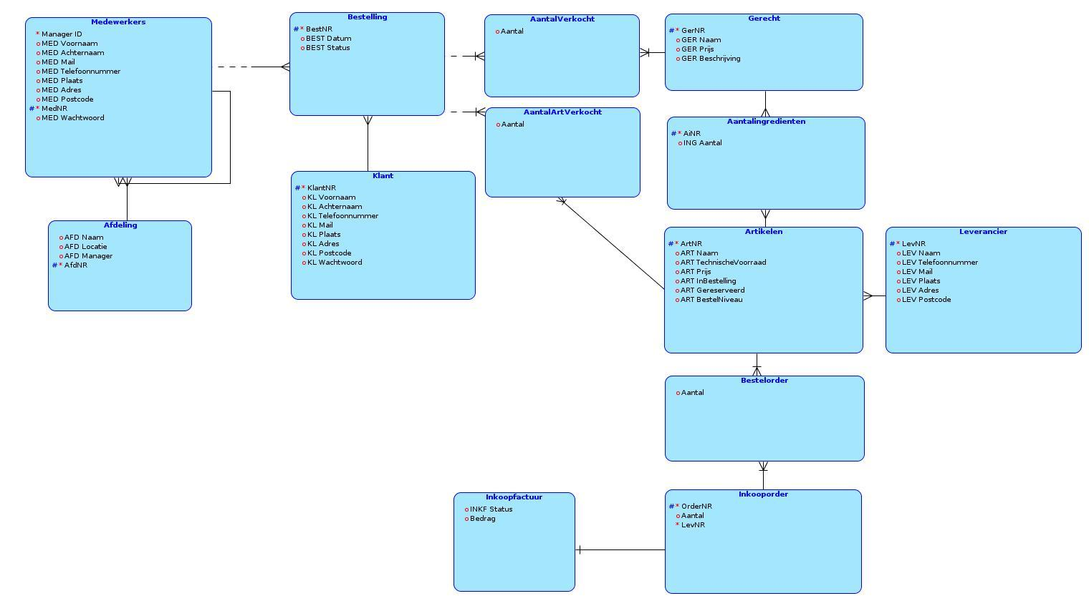

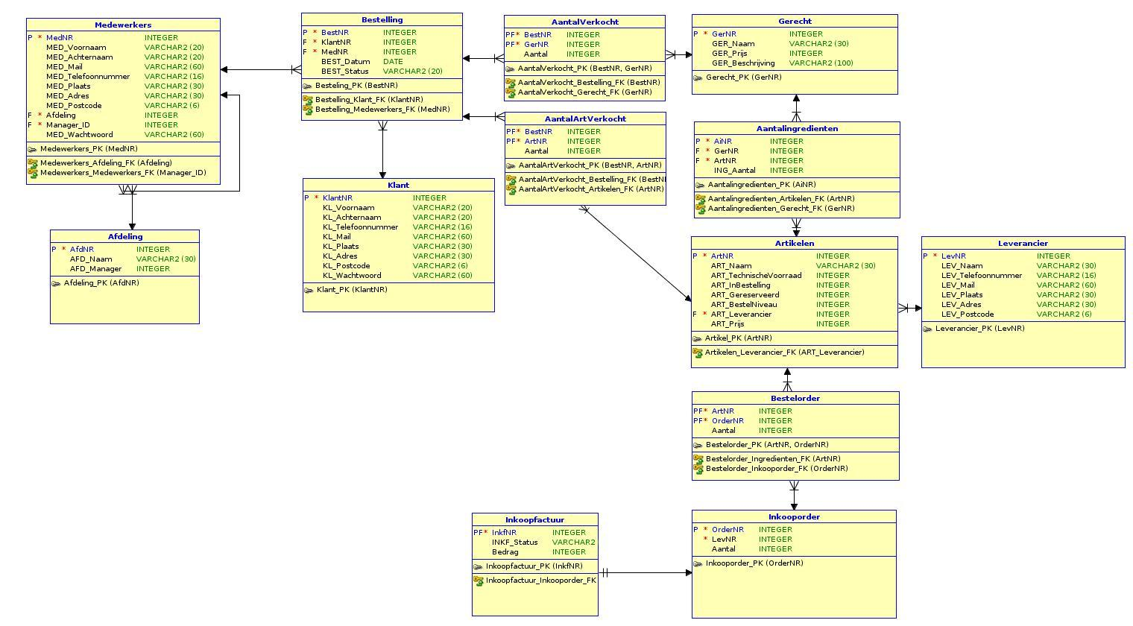

# H4 Schermen

## Registreer en login

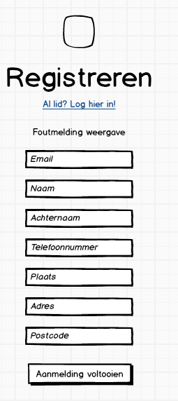 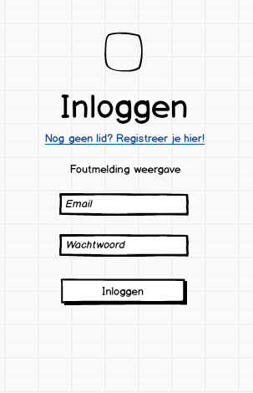

## Instellingen

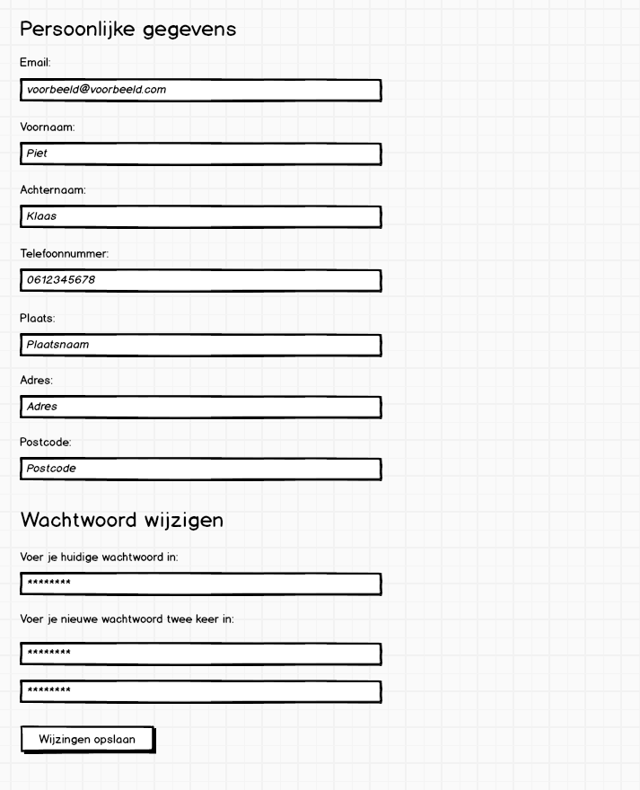

## Beheerder

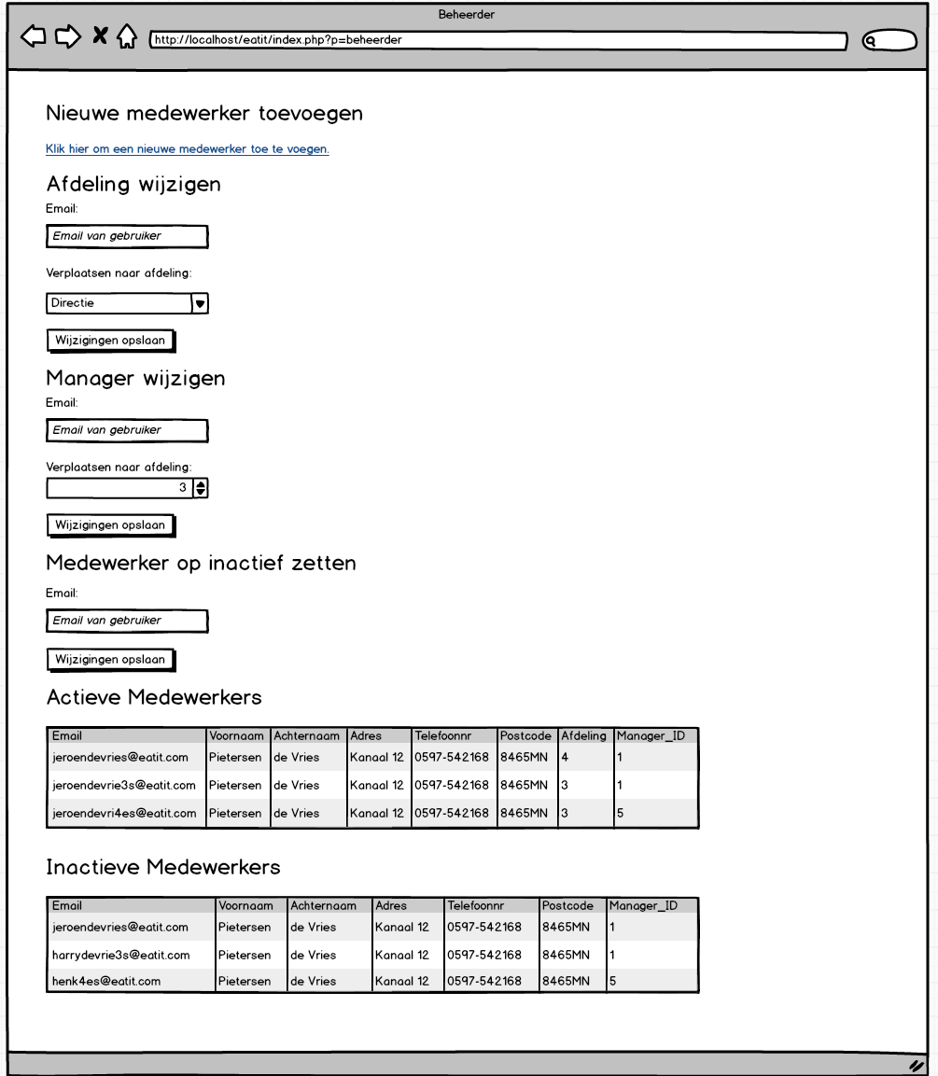

## Body

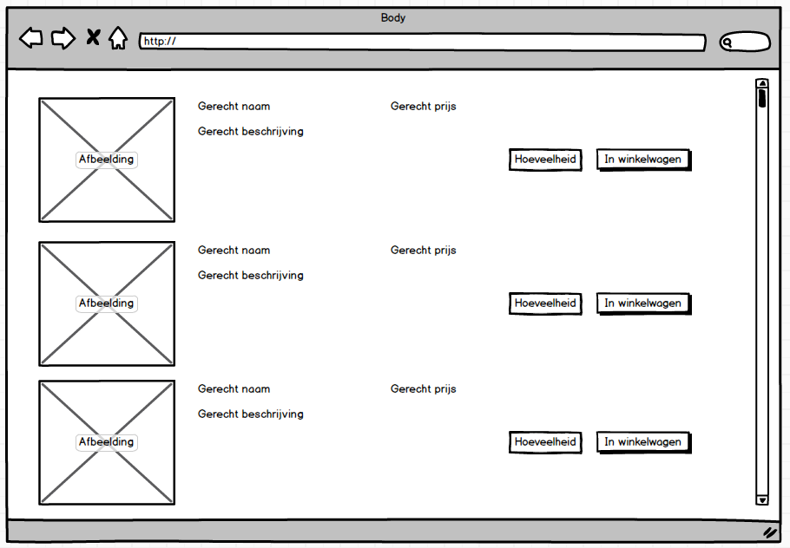

## Ingrediënt

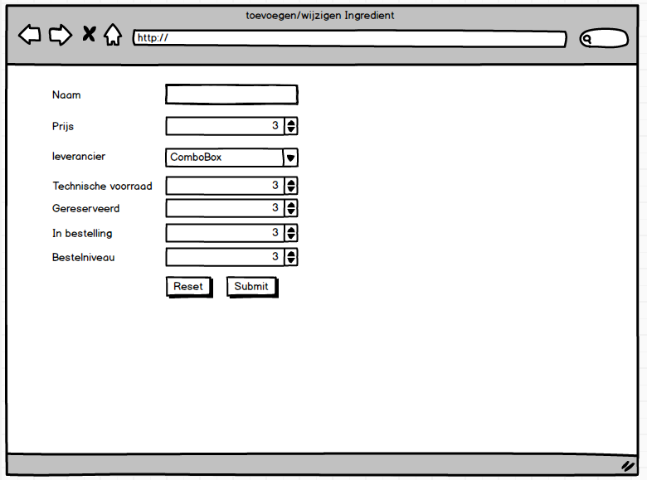

## Leverancier

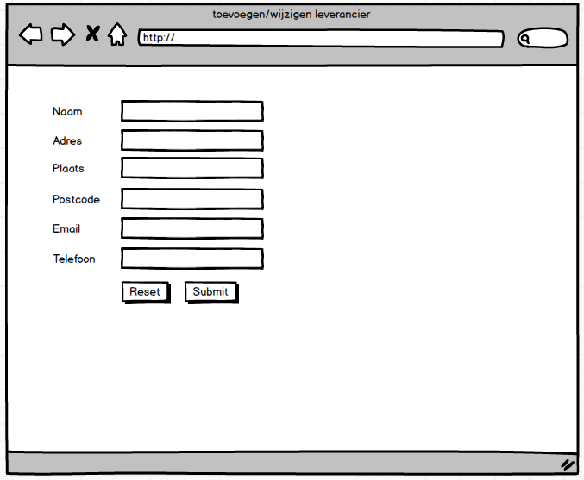

## Toevoegen

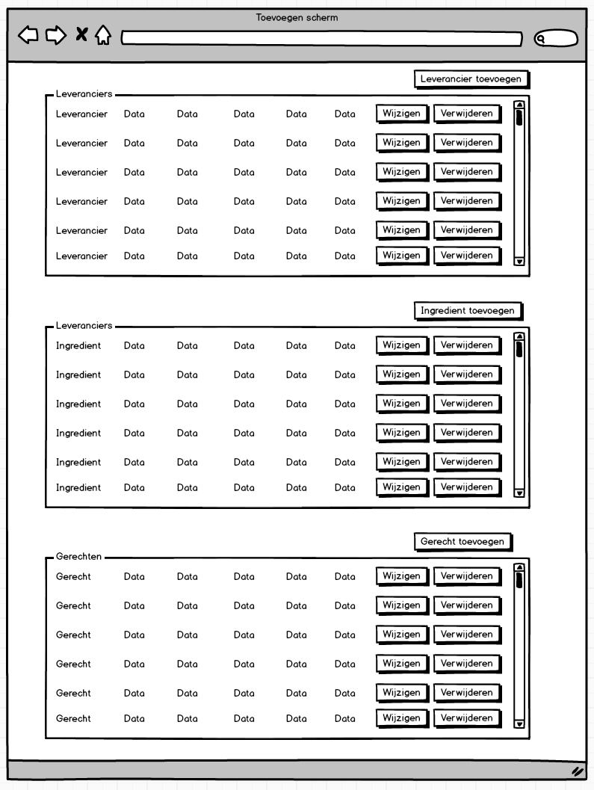

## Winkelwagen

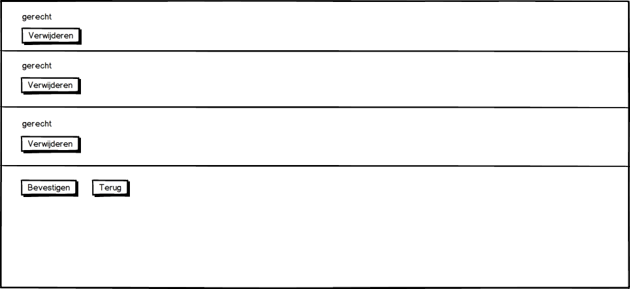

## Routeplanning

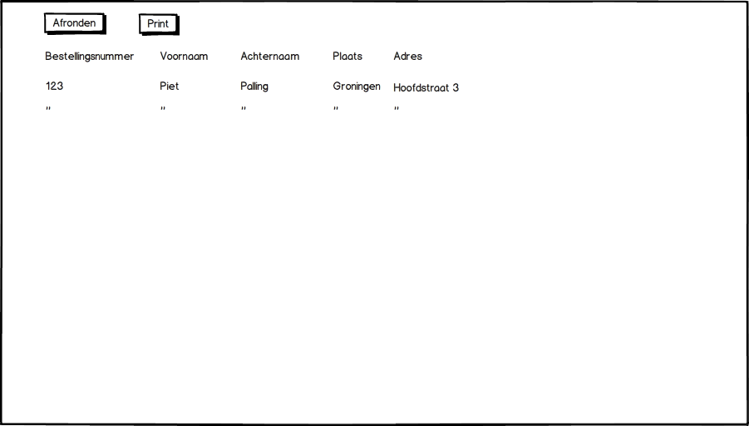

# H5 Groepsevaluatie

## Thijs

## Rik Jan

## Sergen

## Vincent

Wanneer ik terugkijk op hoe onze projectgroep heeft samengewerkt, dan ben ik erg tevreden.

Afspraken werden netjes nagekomen en het samenwerken verliep soepel.

Er waren ook goede discussies over de aanpak van het project, en dat zorgde er voor dat we met zijn allen een goed product konden opleveren.

Ik vind het wel jammer dat we na een bepaalde tijd niets meer van Yousef hebben gehoord. Hij reageerde niet meer op berichten en kwam ook niet meer bij de besprekingen.

We hebben uiteindelijk met onze begeleider besloten om hem uit de groep te zetten.

# H6 Persoonlijke Reflectie

## Thijs

## Rik Jan

## Sergen

## Vincent

Toen we begonnen aan dit project wist ik alleen de basis van php en mysql. Ik wist bijvoorbeeld nog niet hoe je php en mysql kon combineren.

Ik had het idee dat de andere leden van de groep hier al iets verder in waren, maar dat was niet erg daar kon ik dan juist van leren.

En dat is ook wat er gebeurd is. Ik heb in een redelijk korte tijd behoorlijk wat bijgeleerd over php mysql en hoe je een database structurereert. Ik heb ook bij de tentamens hier veel aan gehad.

Persoonlijk vond ik het project ook veel fijner werken dan de andere opdrachten die we hadden.

Je mocht samenwerken en je werkte naar een bepaald doel toe, wat mij meer motiveert dan de reguliere opdrachten.